学生学位申请使用手册

一、 访问 2
二、 登录 2
三、 点击学生基本信息 4
四、 点击毕业论文管理 6
五、 点击学位外语信息 8
六、 点击提交申请（建议核对每项信息后，提交申请。） 10
七、 点击可以查看/下载申请表。 10
八、 点击查看申请状态可以查看当前学位申请状态 13

访问
学生通过微信公众【华南农大继教】公众号菜单[学位申请]进行学位申请。
管理员可将此地址配置在公众号菜单中，学生即可访问。
地址：https://hnndmis.o-learn.cn/m/#/studentspace/homepage

登录
登录界面如下：
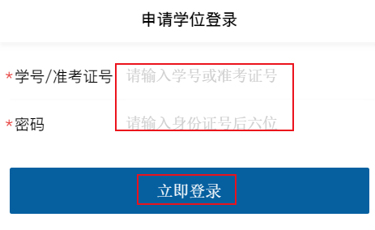
登录方式：准考证号+身份证后6位
登录成功后，界面显示如下：
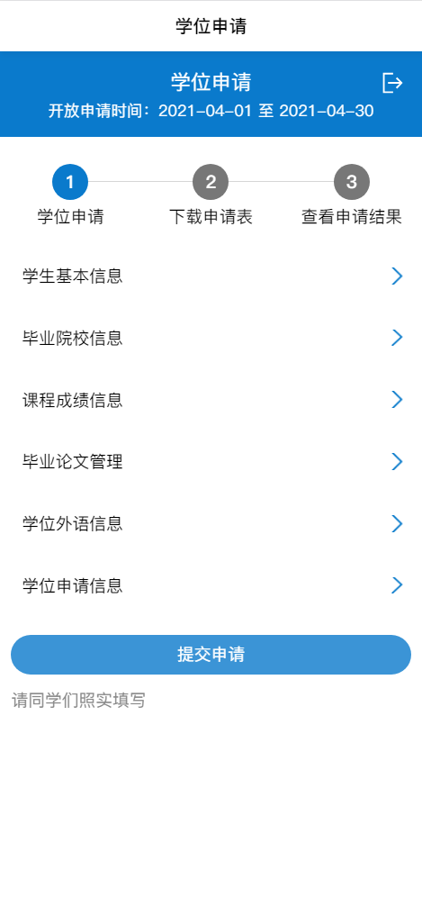

点击学生基本信息
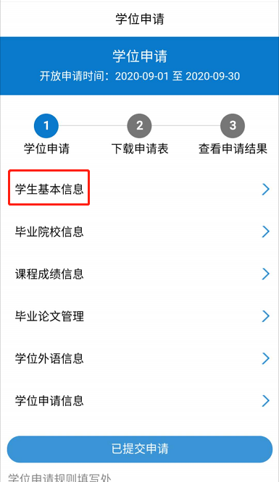
注：照片请上传172*250像素的照片，信息填写完整后点击保存。
依次完善民族、政治面貌、证件照片等信息，点击保存。
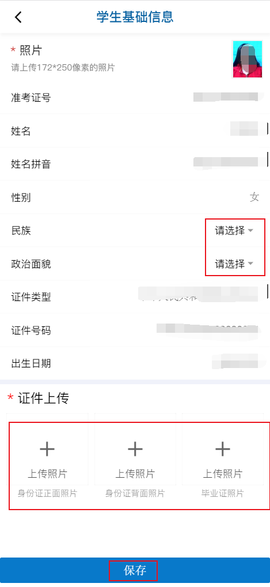

点击毕业论文管理
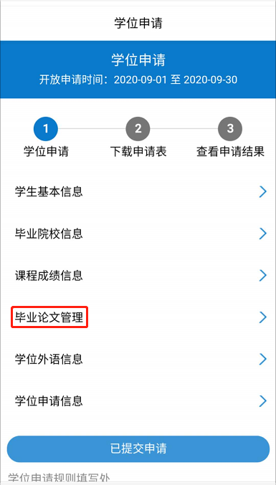
依次填写论文题目、辅导老师、年月、点击浏览文件可上传论文文件。完善信息后点击保存。
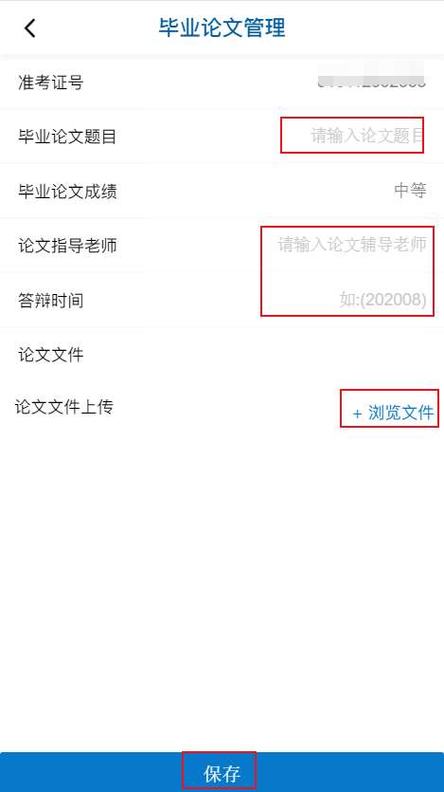

点击学位外语信息
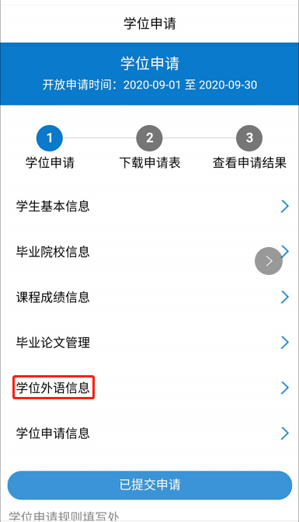
点击浏览文件可上传学位外语成绩单。
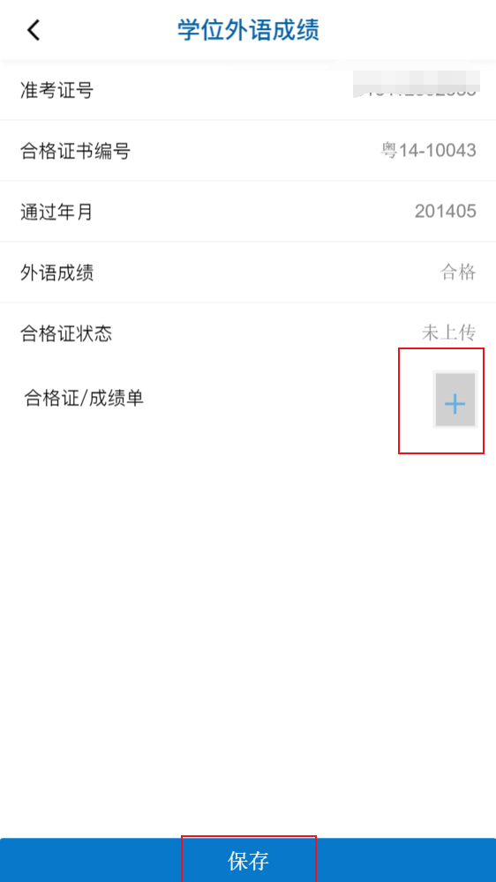

点击提交申请（建议核对每项信息后，提交申请。）
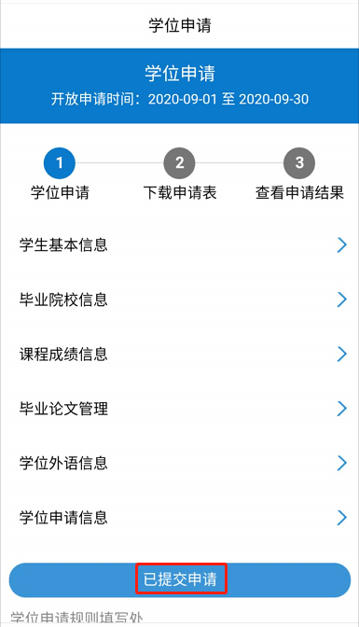
注：保存上述所有信息后才可提交申请

点击可以查看/下载申请表。
必须下载核查信息无误后打印申请表并提交至华南农业大学第六教学楼自考部。
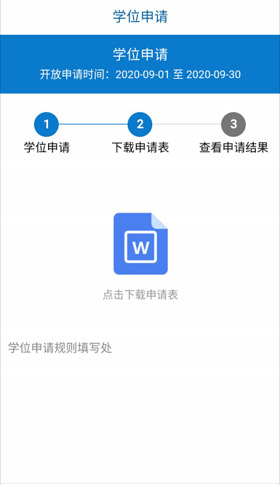
申请表样表如下：

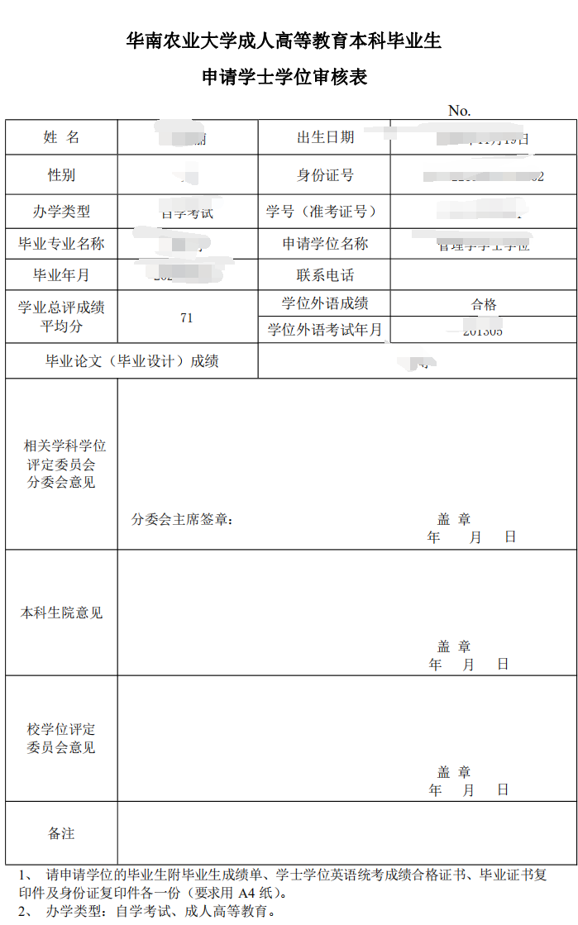

点击查看申请状态可以查看当前学位申请状态
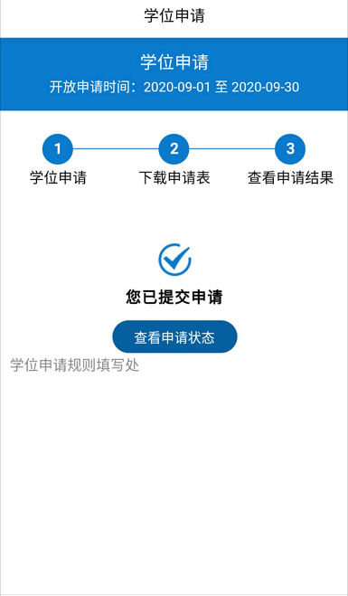
点击查看提交申请状态可以查看初审和终审的状态
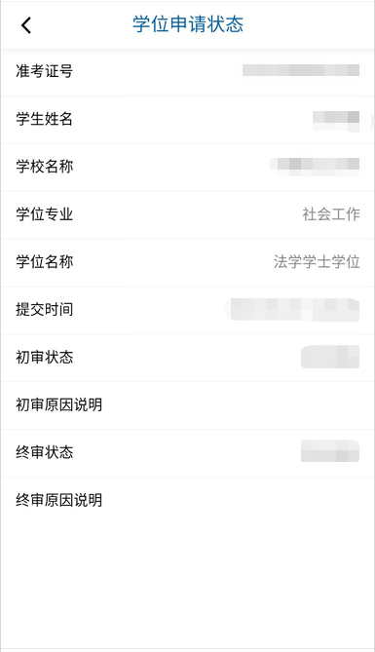
请同学们持续关注审核情况，若有异常请及时向教学点老师反馈

